git:liug/guang7630HUE10.10.40.7:liuguang/123wf:liuguang/liuguang

# 一

商品大表自定义函数更新时，需要更新的SQL

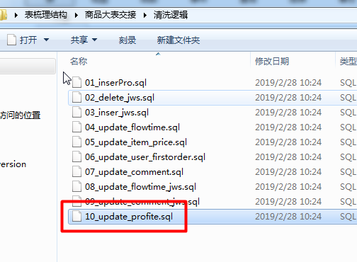

改为

UPSERT into gabase.b_item_pro_total

(

id,

order_profit

)

select

bipt.id,

gabase.item_profit(

bipt.trading_price ,

bipt.quantity,

bipt.joint_ims,

ifnull(bipt.order_tag3 , ''),

bipt.teptag1,

bipt.business_type,

bipt.cost_price ,

ifnull(bipt.c_cost_price , 0.0) ,

ifnull(bipt.contract_method , 'no') ,

ifnull(bipt.contract_percent , 0) ,

ifnull(bipt.contract_price , 0) ,

ifnull(bipt.proration_seller_price , 0) ,

ifnull(bipt.department_id , '')

) as order_profit

from gabase.b_item_pro_total bipt

WHERE 1=1

and bipt.sign_time>= to_date(date_sub(now(),3))

and bipt.sign_time< to_date(now())

# 二

商品大表缺少数据



补救方法

现在订单表查询缺少订单最早的时间，把扬扬的商品大表10个逻辑SQL中的date_sub涉及的时间把缺失的最早订单的时间包含进去，然后依次执行

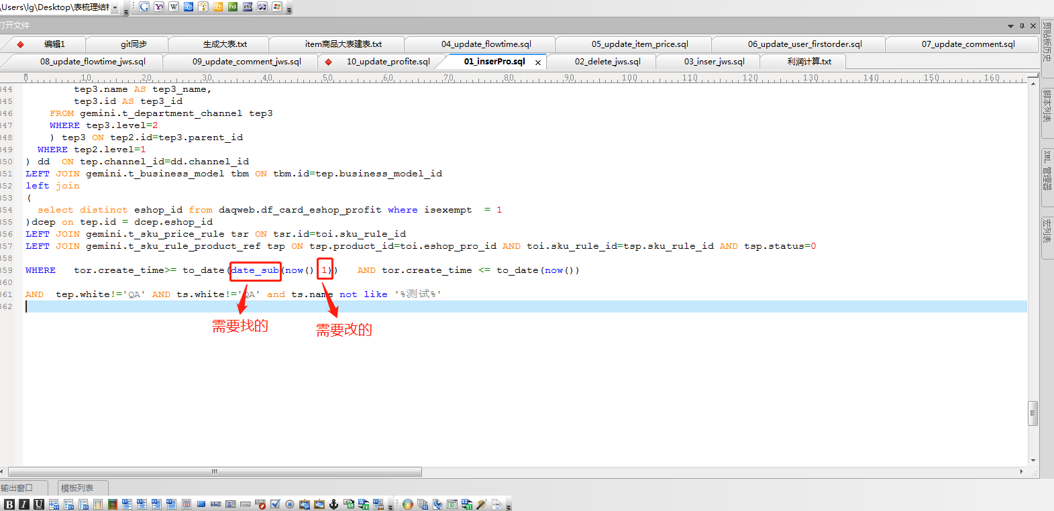

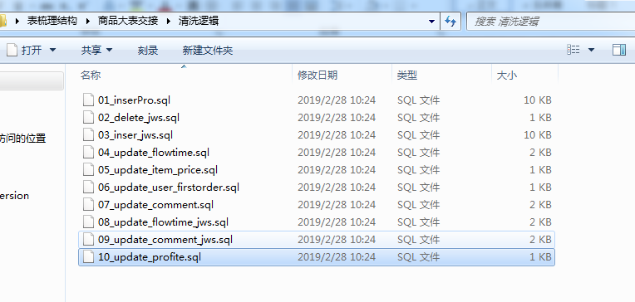

# 三/四

